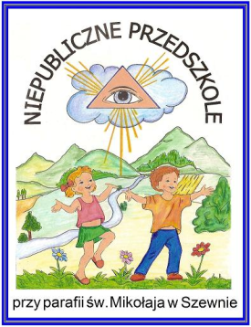
NIEPUBLICZNE PRZEDSZKOLE PRZY PARAFII ŚW. MIKOŁAJA W SZEWNIE
____________________________________
Szewna, Pl. Ks. M. Popiela 6, 27-400 Ostrowiec Świętokrzyski
tel. 505 547 557, 505 547 558
e-mail: przedszkole.szewna@gmail.com

ZGODA NA PRZETWARZANIE DANYCH OSOBOWYCH
PRZEKAZANYCH PODCZAS REKRUTACJI

Wyrażam zgodę na przetwarzanie przez Niepubliczne Przedszkole przy parafii św. Mikołaja w Szewnie danych przekazanych w Karcie zgłoszenia do Niepublicznego Przedszkola przy parafii św. Mikołaja w Szewnie w roku szkolnym ……….

IMIĘ I NAZWISKO DZIECKA PESEL

w celach związanych z rekrutacją i uczęszczaniem dziecka do Przedszkola w tym: realizacji obowiązków wynikających z Prawa Oświatowego, w tym zapewnienia prawidłowej opieki, odżywiania oraz wykonanie innych ciążących na Administratorze obowiązków prawnych związanych z procesem opiekuńczo-wychowawczym i dydaktycznym dziecka w Przedszkolu.

TAK NIE
..….……..…………….……………..
miejscowość i data oraz czytelny podpis
matki/prawnego opiekuna

TAK NIE

..….……..…………….……………..
miejscowość i data oraz czytelny podpis
ojca/prawnego opiekuna

Klauzula informacyjna.
- Podanie danych osobowych jest dobrowolne jednak konieczne do uczestnictwa w procesie rekrutacji.
- W przypadku nie przyjęcia dziecka do Przedszkola dane będą przetwarzane przez okres jednego roku.
- Więcej informacji w zakresie przetwarzania danych zawiera klauzula informacyjna dotyczącą przetwarzania danych osobowych związanych z rekrutacją i uczęszczaniem dziecka do przedszkola.

